
ACTIVIDADES: COMPONER Y DESCOMPONER DEL 0 AL 20

Nombre: _________________________________ Curso: 1°______ Fecha:____________
OA1: Componer y descomponer números del 0 al 20 de manera aditiva, en forma simbólica, pictórica y
concreta.
- Registra descomposiciones de manera simbólica y repite el proceso de manera pictórica y concreta. Por ejemplo, las representaciones:

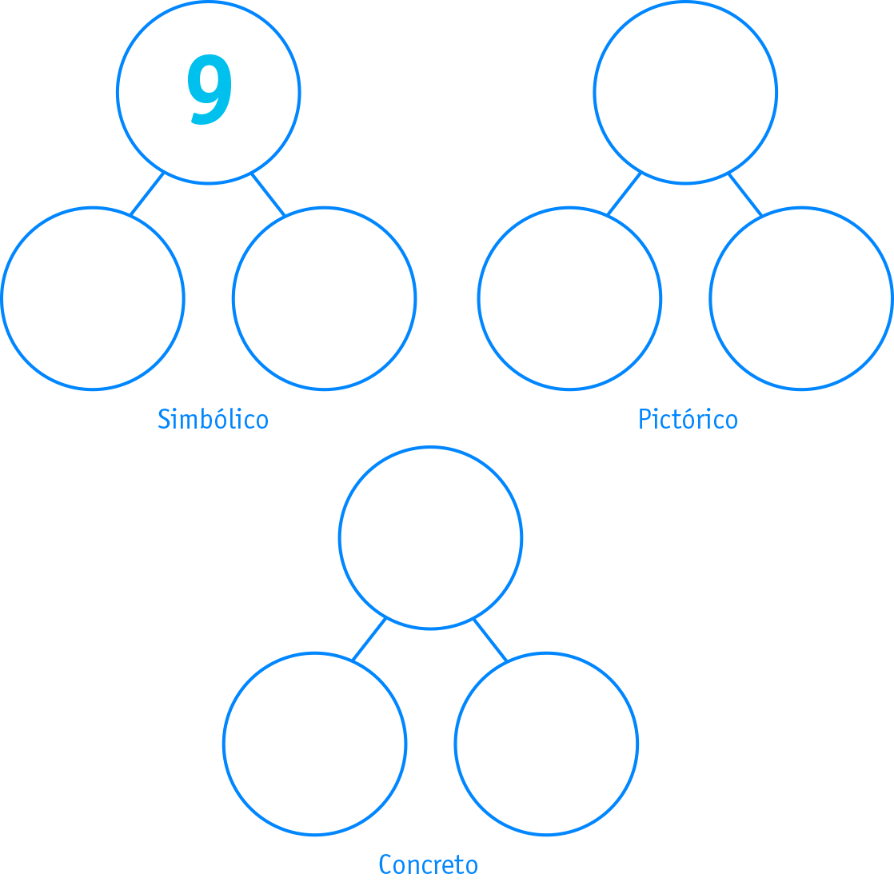

2.- Registra composiciones de manera simbólica y repite el proceso de manera concreta y pictórica. Por ejemplo, las representaciones:
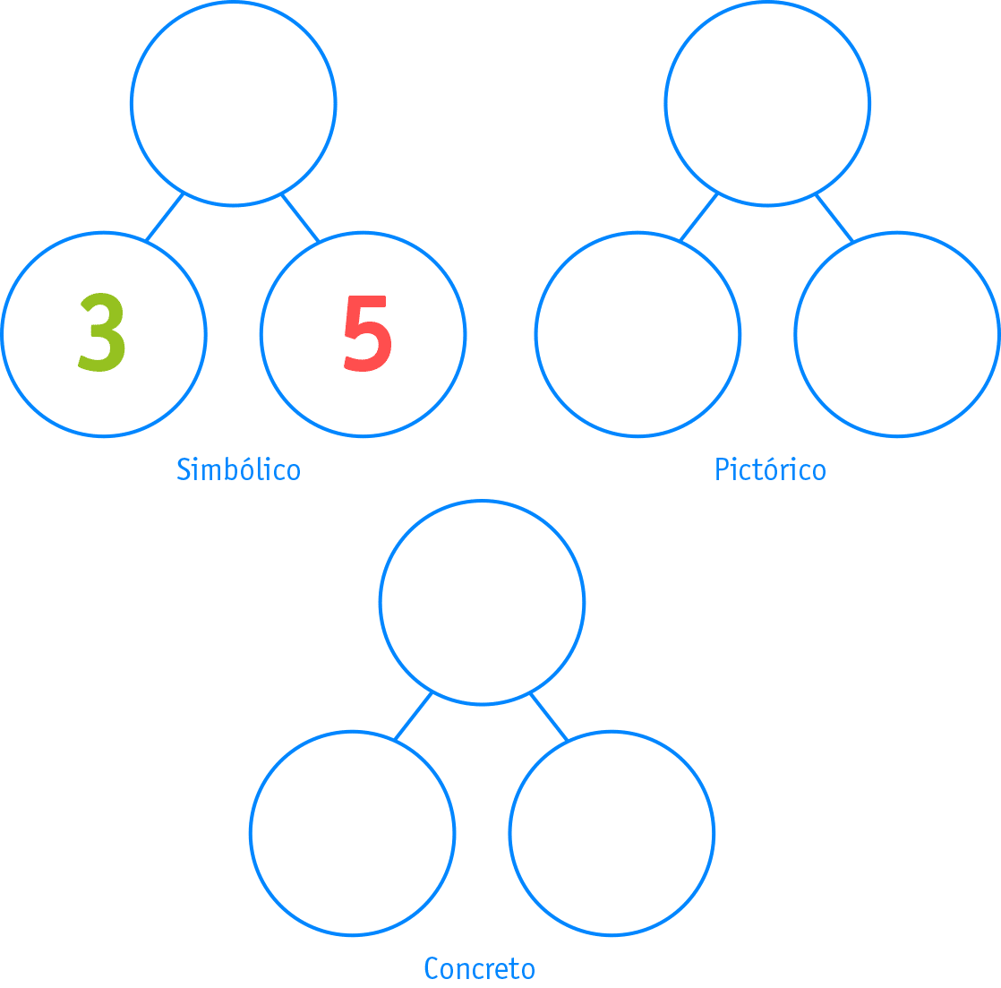

3.-Resuelve problemas relativos a descomposiciones. Por ejemplo,

a) Completa:

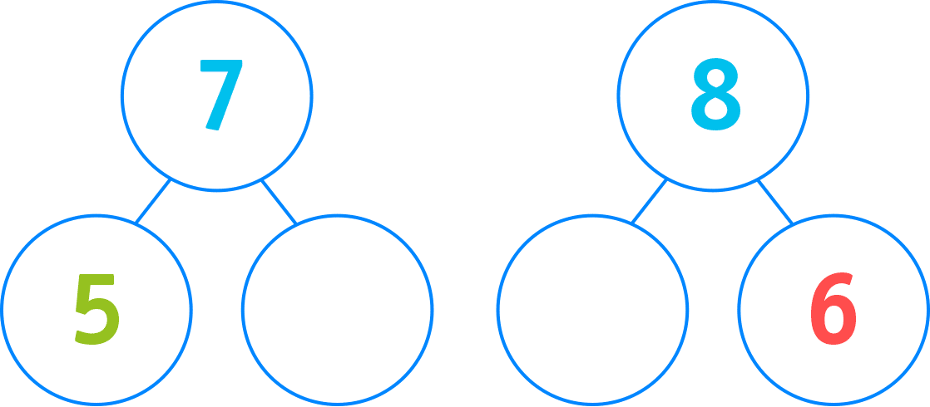

b) Registra todas las descomposiciones simbólicas posibles para el número 10.

